I Giới thiệu về RBC
1. Giới thiệu
- học thuyết recognition-by-components là học thuyết được đề xuất bởi Biederman vào năm 1987 nhằm giải thích sự nhận dạng của đối tượng. Theo như RBC, chúng ta có thể nhận dạng đối tượng bằng cách phân tách đối tượng thành geons (các thành phần chính của một đối tượng). Ông cũng đề xuất rằng các geons về cơ bản dựa trên các kh ba chiều ( hình trụ, hình nón, hình chữ nhật, …) mà có thể lắp ráp theo nhiều cách khác nhau để cấu tạo nên một số lượng không giới hạn các đối tượng.
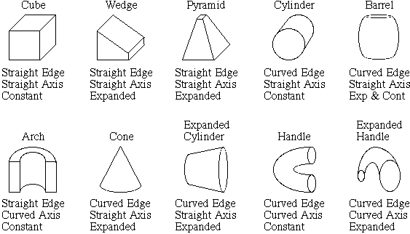
- Học thuyết RBC nêu rằng có khoảng 36 geons mà có thể kết hợp để tạo ra các đối tượng trong cuộc sống thường ngày. Ví dụ, khi chúng ta nhìn một cái cốc chúng ta sẽ tách nó ra thành 2 bộ phận, một hình trụ và một cái tay cầm. Cách này cũng áp dụng cho các đối tượng phức tạp mà lần lượt được tạo ra bởi số lượng lớn geons. Sự cảm nhận về các geons sau đó được so sánh với các đối tượng trong bộ não của con người để phân biệt cái mà chúng ta đang nhìn là gì. Học thuyết đề ra rằng, khi con người nhìn vào một đối tượng, chúng ta sẽ nhìn vào 2 thành phần quan trọng
- Edges (các cạnh): điều này giúp chúng ta duy trì sự nhận thực trực giác của đối tượng bất kể hướng nhìn
- Concavities (khu vực lõm): khu vực mà 2 cạnh gặp nhau, những khu vực này cho phép chúng ta quan sắt sự phân chia giữa các geons.
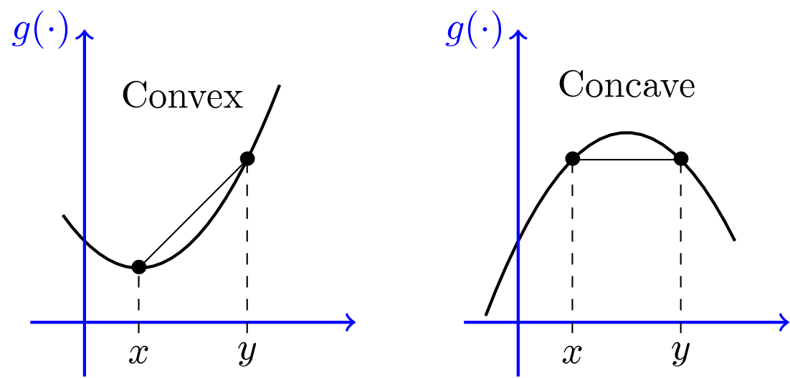
2. sự tương đồng giữa một câu nói và một đối tương
- Trong thuyết RBC, Biederman nêu ra sự tương đồng giữa thành phần của một câu nói và một đối tượng để hỗ trợ cho học thuyết. Ý tưởng của ông là có khoảng 44 âm tiết cần thiết để tạo ra mỗi từ trong tiếng anh, và 55 âm tiết cần để tạo ra các từ cho tất cả ngôn ngữ trên thế giới. Tuy nhiên có một sự khác biệt nhỏ tồn tại giữa các âm tiết. Bởi vì có một số lượng hữu hạn các âm vị tạo nên mỗi từ cho tất cả các ngôn ngữ.
- Ông tin rằng có một sự giống nhau giữa cách một câu nói được tạo ra bởi các âm tiết, một đối tương được tạo ra bởi các geons. Và có một sự khác biệt lớn giữa các âm tiết, cũng như có một sự khác biệt lớn giữa các geons.
3. Sự bất biến về góc nhìn
- Một trong những điều được định nghĩa trong lý thuyết là RBC cho phép chúng ta nhận dạng các đối tượng bất kể góc nhìn. học thuyết lý giải điều này là do sự bất biến của các cạnh thuộc đối tượng.
- Các cạnh bất biến được học thuyết đề xuất:
+ Độ cong
+ Các đường song song
+ Sự giao nhau giữa các cạnh
+ Đối xứng và không đối xứng
- Những thành phần này có ý nghĩa là khi chung ta nhìn một đối tượng hoặc geon. chúng ta có thể nhận ra chúng từ bất kì góc nhìn nào. Ví dụ, khi chúng ta nhìn một hình lập phương chúng ta dễ dàng nhận ra các đường thẳng song song theo chiều dọc và các đường theo chiều ngang. Và khi nhìn các điểm giao nhau giữa các đường, ta dễ dàng nhận ra đối tượng.
II. Nội dung của học thuyết RBC
1. Các giai đoạn nhận dạng về 1 đối tượng
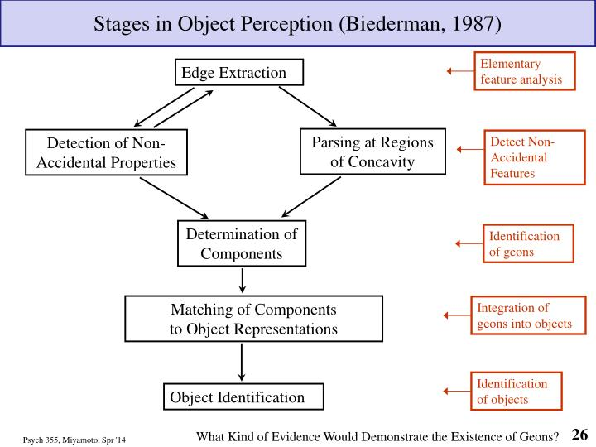
- Quá trình nhận dạng một đối tượng của con người được Biederman đề ra được mô tả qua 5 giai đoạn. 5 giai đoạn này được sắp xếp theo kiểu thác nước đổ xuống mô tả quá trình nhận dạng một đối tượng trong bộ não con người.
- Đầu tiên là giai đoạn phân tích các cạnh, dựa vào các đặc tính trên bề mặc đối tượng như màu sắc, độ chói. Từ đó có được sự mô tả về các đường nét của đối tượng. Đồng thời tìm ra sự giao nhau giữa các cạnh.
- Tiếp theo, Từ các đường nét của các cạnh và sự giao nhau giữa các cạnh, đối tượng sẽ được phân đoạn thành các components.
- Cuối cùng là so sánh từng components của đối tượng với các mô tả đối tượng biết trước trong não đề quyết định đối tượng đang nhìn là gì.
2. Quan hệ giữa các components
- Các componenst gắn kết với nhau theo nhiều cách khác nhau có thể ảnh hưởng tới sự nhận dạng.

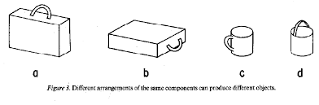

- Ví dụ: với một hình trụ. nếu tay cầm gắn vào hình trụ thì nó được nhận thức như là một cái ly, tuy nhiên nếu cái tay cầm gắn lên đỉnh hình trụ thì nó được nhận thức như là một cái xô.

3. Các Geons được tạo ra từ sự khác nhau của các Nonaccidental properties
- Nonaccidental properties (NAPS): Là các phần của image mà bất biến với sự thay đổi của hướng nhìn.
- Trong không gian 3 chiều, Nonaccidental properties sẽ bất biến thông qua phép quay quanh trục của nó.

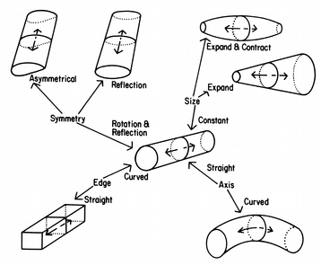

Hình 2
Trong hình 2, Ta có thể thấy đươc sự bất biến của các NAPs qua trục quay của nó (curved vs. straight edges; constant vs. expanded vs. expanded and contracted size; mirror and rotational symmetry vs. mirror symmetry vs. Asymmetrical). Trục quay của các NAPS có thể là một đường thẳng hoặc một đường cong. Chính sự bâts biến của NAPS tạo ra các cones.

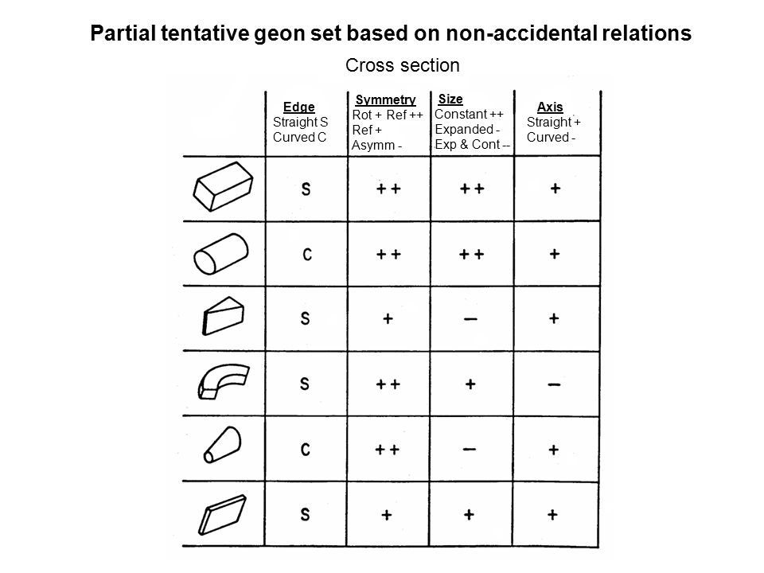
- Hình 3 bên mô tả các geons về cơ bản dựa trên mối quan hệ giữa các nonaccidental properties. Ví dụ ta có hai geons là hình hộp chữ nhật và hình trụ. hai geons này đều có sự tương giống nhau về sự đối xứng, kích thước đều không mở rộng, trục là là một thẳng. tuy nhiên sự khác nhau về cạnh dẫn đến sự khác nhau về 2 geons này.
- Chính những sự khác biệt này giúp con người phân biệt được các geons.

hình 3
4. Sự giới hạn về số lượng các geons
- Như đã trình bày ở phần trước, liệu 36 geons có đủ để mô tả khả năng của con người trong việc nhận diện các loại đối tượng cơ bản. Theo như Biederman thì có khoảng 1500 loại đối tượng cơ bản trong cuộc sống, ví dụ như ghê hoặc con voi.
- RBC giả định rằng khả năng nhận thức của con người thì dựa trên sự kết hợp các thành phần một đối tượng hơn là sự phân loại đối tượng đó. Vì vậy cần phải ước lượng số lượng các thành phần dễ nhật biết cho mỗi loại đối tượng. Ví dụ con voi hoặc con hươu, chỉ có một vài cá thể có sự khác nhau về thành phần. hoặc là máy đánh chữ hoặc đèn, có hơn 15 cá thể cho mỗi loại. Giả sự ta có 3000 lớp đối tượng. mỗi lớp có khoảng 10 cá thể thì sẽ có 30000 đối tượng có thể nhận biết
- Theo như RBC thì với 3 geons thì có khoảng 154 triệu đối tượng được tạo ra.
- Tuy nhiên Với 36 geons thì bao nhiêu đối tượng được tạo ra? số lượng đối tượng được tạo ra phụ thuộc vào số lượng trung bình geons cho mỗi đối tượng, và số lượng quan hệ giữa các geons.
- Thuyết RBC dự đoán rằng, chỉ với 2 hoặc 3 geons đủ để nhận dạng mọi đối tượng.
- Theo như RBC, Input thích hợp cho object detection là các geons. Trong hầu hết trường hợp, chỉ một vài sự sắp xếp thích hợp các geons là cần để nhận ra một đối tượng. Cũng như không cần đến các thành phần phụ của đối tượng như màu săc, bề măt, các đường nét bao quanh để có thể nhận diện nhanh một đối tượng.
II. Ưu điểm và nhược điểm của học thuyết
1 Ưu điểm
- Thứ nhất bời vì các geons dựa trên các thành phần mà ổn định qua các góc nhìn, và chúng ta có thể phân biệt các geons. Một geon đơn lẻ cũng đủ để mô tả một đối tượng từ các góc nhìn.
- Thứ hai , một tập các geons đơn giản có thể kết hợp để tạo nên các đối tượng phức tạp. Ví dụ, có khoảng 306 triệu cách kết hợp từ 3 geons, cho phép tất cả đối tượng có thể được nhận
dạng
2. Nhược điểm
- RBC không đủ khả năng nhận dạng các đối tượng thực và mô tả mối quan hệ giữa các geons của đối tượng. Học thuyết không đưa ra một kĩ thuật để giảm thiểu độ phức tạp của một đối tượng trong thế giới thực thành các geons. RBC cũng chưa hoàn thiện rằng geons và mối quan hệ giữa chúng thất bại trong việc nhận dạng các đối tượng thực. Ví dụ một quả lê và một quả táo dễ dàng phân biệt bởi con người. Nhưng RBC không đủ khả năng để phân biệt sự khác biệt giữa chúng vì hình dạng của nó khá giống nhau. Tuy nhiên, Biederman đề cập rằng RBC thì được cách mà con người nhận dạng một đối tượng.

